Technická specifikace

Název akce: III/33711 Křesetice - Umonín

Místo realizace: silnice III/33711 Křesetice – Umonín, okres Kutná Hora

Staničení: od km 0,460 do km 3,600 plocha 19 964 m2

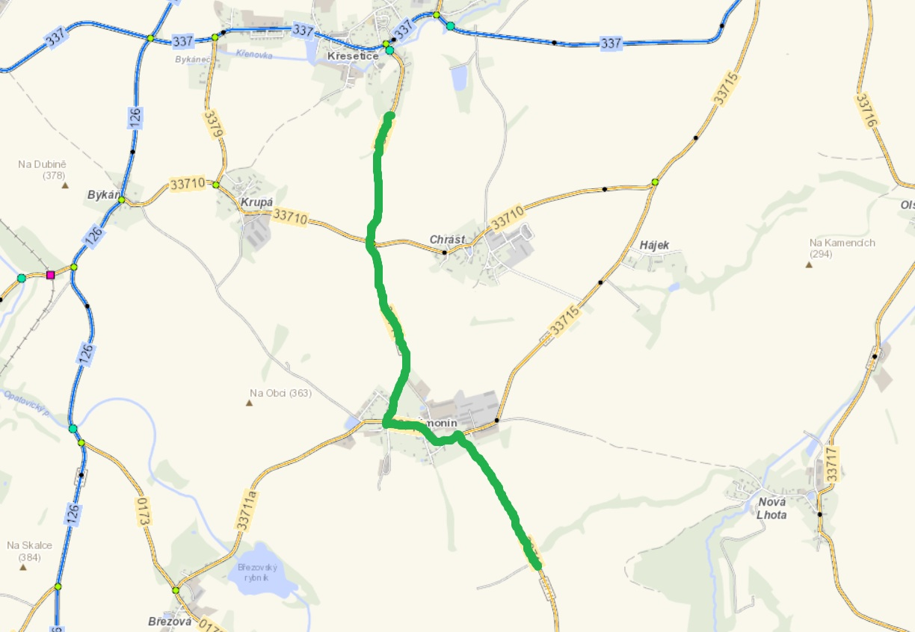

Popis současného stavu:
Jedná se o komunikaci III. třídy procházející intravilánem obce Umonín a extravilánem mezi obcemi Křesetice – Umonín a Umonín - Lomec. Komunikace je v nevyhovujícím stavu, přičemž převádí silnou zemědělskou, nákladní, osobní a autobusovou dopravu. Povrch komunikace vykazuje plošné deformace, síťové, mozaikové, příčné a podélné trhliny, výtluky, příčné i podélné nerovnosti a propady, poškozené krajnice.
Základní popis akce:
Zadání stavebních prací na opravu komunikace III/33711.
Rozsah prací je specifikován v položkovém rozpočtu, který je nedílnou součástí této přílohy.

Technologie opravy:
Bude provedeno: seřezání krajnic s naložením a odvozem na recyklační středisko, odfrézování stávajícího živičného krytu v průměrné tloušťce do 30 mm, v obci Umonín do 50mm, lokální sanace krajů vozovky (bude upřesněno pochůzkou), ložní vrstva ACL16+ v extravilánu v prům. tl.50 mm (pouze v extravilánu), spojovací postřik ve všech vrstvách, pokládka ACO11+ tl. 50 mm, zalití spár asfaltovou zálivkou, zpevnění krajnic z recyklovaného materiálu tl. do 100mm, hloubení příkopů do 0,5m3/m, provedení VDZ barvou (V4 0,125m), osazení směrových sloupků v extravilánu. Kompletní výměna (obnova) svislého dopravního značení. Doprava veškerého materiálu, průkazní a přejímací zkoušky.
Oprava propustků č.1 a 3 v rozsahu dle soupisu prací. Propustek č. 2 bude pročištěn a obnoveno odláždění z LK na nátoku a výtoku. Na mostě ev.č. 33711-3 bude provedena oprava dle soupisu prací.

Návrh, projednání včetně realizace DIO.
Veškeré provedené práce budou dle platných norem ČSN, TP

Záruční doba: 36 měsíců

Termín realizace: předpoklad 2026, 12 týdnů (84 dnů) od předání staveniště
Přílohy: Položkový rozpočet

Fotodokumentace

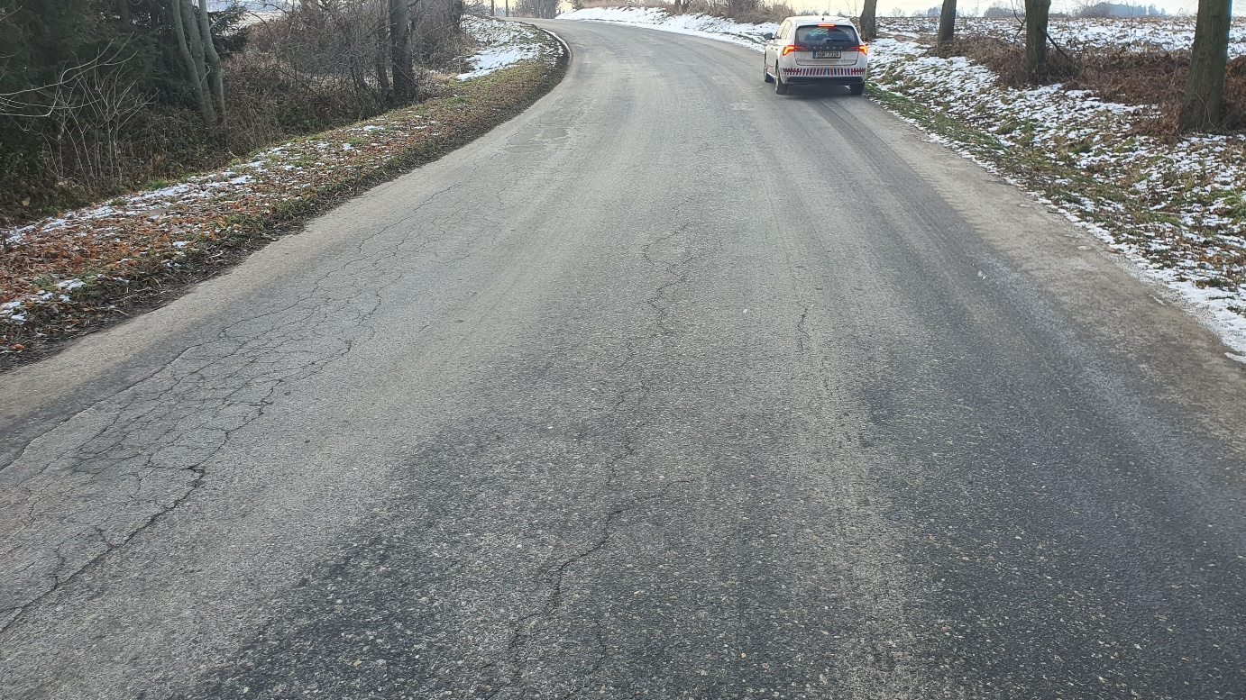

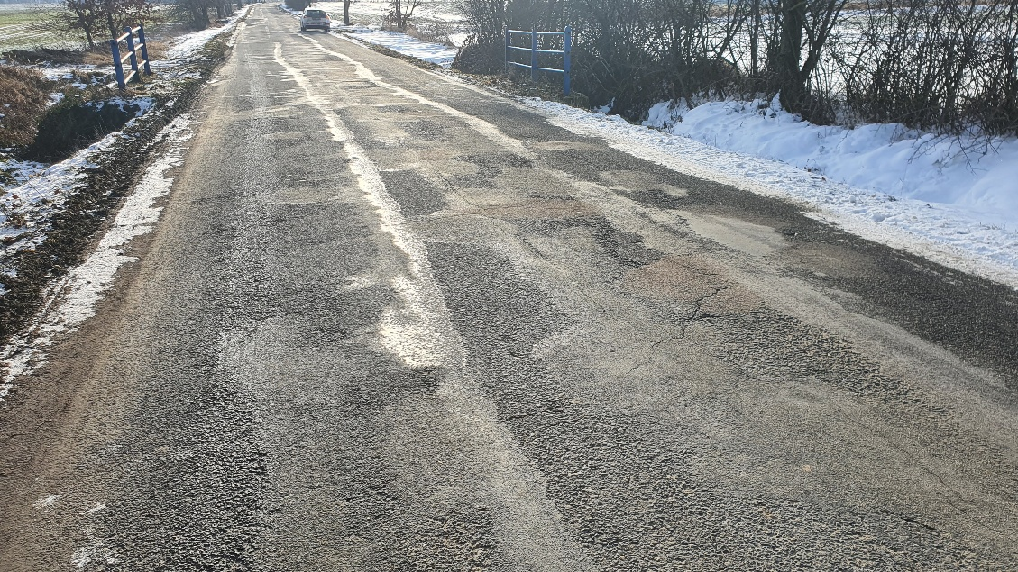

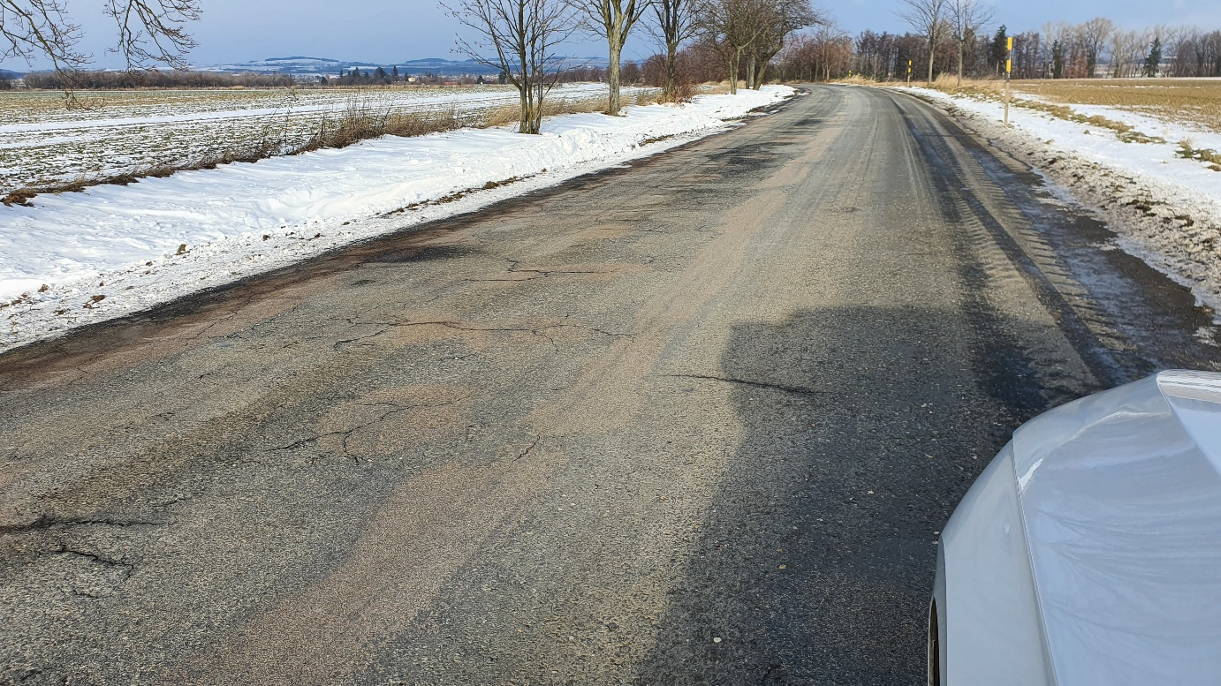

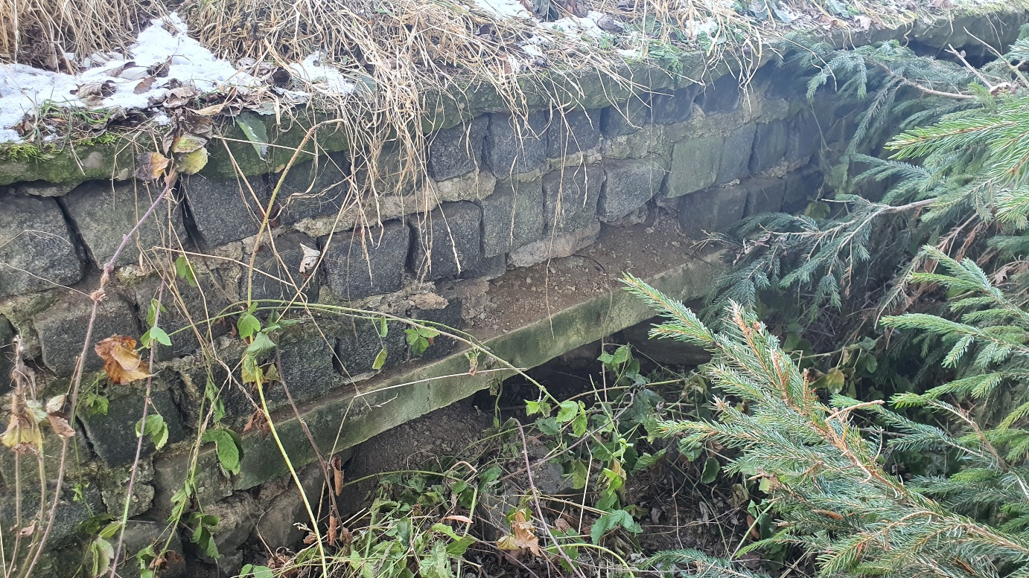

Kontakty:
Vedoucí manažer oblasti Kutná Hora: Vladimír Kratochvíl email: vladimir.kratochvil@ksus.cz, mob.: 725 561 303
Vedoucí manažer – zástupce vedoucího oblasti Kutná Hora: Lenka Netáhlová email: lenka.netahlova@ksus.cz mob.: +420 724 106 216
Provozní cestmistr: Tomáš Gajdoš, email: tomas.gajdos@ksus.cz, mob: 778 528 535
Správní cestmistr: Jan Ryšánek, email: jan.rysanek@ksus.cz mob. 602 868 205

Krajská správa a údržba silnic Středočeského kraje, příspěvková organizace, Zborovská 11, 150 21 Praha 5

Zpracoval: Gajdoš Tomáš

